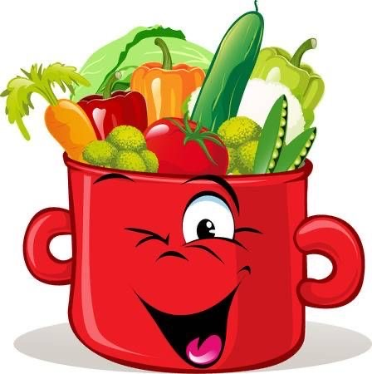

JÍDELNÍČEK
17.1.-21.1.2022

 | Přesnídávka | Oběd | Svačina
Pondělí | Špaldová krupicová kaše se skořicí 1,7  Ovocný čaj  Ovoce | Polévka kmínová s houskou 1,9  Rybí medailonek s pórkem a kukuřicí 1,4,7  Vařený brambor  Ledový salát | Pohanková pomazánka 3,7,9  Chléb 1  Malcao 1,7
Úterý | Vajíčková pomazánka 3,7  Chléb 1  Granko 6,7  Kapie | Polévka mléčná se strouháním 1,3,7  Rizoto z krůtího masa se zeleninou a sýrem 7  Sterilovaná okurka  Čaj 12  Ovoce | Chléb Quinoa s pomazánkovým máslem 1,6,7,11  Rajče cherry  Bílá káva 1,7
Středa | Pomazánka sardinková s celerem 4,7,9  Slunečnicový chléb 1  Čaj s mlékem 7 | Hovězí vývar s těstovinou 1,7,9  Hovězí maso vařené  Vařený brambor  Dušená mrkev s hráškem 1,7  Ovoce | Pomazánka tvarohová s česnekem 7  Raženka 1  Mléko 7  Ředkvička
Čtvrtek | Zeleninová pomazánka 3,7  Veka 1  Mléčná káva 1,7  Ovoce | Polévka zeleninová s drožďovými nočky 1,3,7,9  Masové koule v rajčatové omáčce 1,3,7,9  Těstoviny 1  Minerálka | Ovocné pyré  Piškoty 1,3  Černý čaj s citronem
Pátek | Masová pomazánka s paprikou 3,7,10  Dalamánek 1  Švédský čaj 7  Ovoce | Polévka z červené čočky 1,9  Labužnický vepřový kotlet 1,7  Bramborová kaše 7  Vařený zelný salát | Pomazánka sójová s taveným sýrem 6,7  Chléb 1  Mléko 7  Kedlub
Pitný režim zajištěn po celý den!!!

Vedoucí školní jídelny: Veličková Eva

